质 量 检 验 报 告 单
CERTIFICATE OF ANALYSIS
产 品 名 称  Product Name | 防腐剂KSG103S
生 产 日 期  Production Date | {生产日期} |  |  | 产 品 批 号  Lot Number |  | {产品批号}
执 行 标 准  Stander | Q/DMSW 9-2019
检 测 项 目  Test Item |  |  | 标 准  Stander |  | 结 果  Result
外观  Appearance |  |  | 浅色透明液体 |  | 符合
异噻唑啉酮衍生物含量(%)  Isothiazolinone |  |  | ≥2.50 |  | {有效含量总量}
异噻唑啉酮衍生物质量比CMIT:MIT |  |  | 2.50-4.00
甲醛释放物（以游离甲醛%计）  Formaldehyde |  |  | 1.20±0.20
pH值（原液）  pH Value |  |  | 2.00-5.00 |  | {pH}
重金属含量（以铅%计）  Heavy Metals (Pb %) |  |  | ≤0.005 |  | 符合
密度，g/ml  Density |  |  | 1.030-1.070 |  | {密度}
保质期  Shelf Life |  |  | 12个月
结论  Conclusion |  |  | 合格
（谱图见附页）
（以下空白）

备注  Remarks |  | None

检测人: |  | 审核: |  | 盖章:
Analyst Checker |  | Checker |  | Official Seal

附谱图：
柱：BDS 4.6*250 mm；
流动相：甲醇：水＝40：60；流速：1.0 mL / min；
检测波长：280 nm；

杀菌防腐剂KSG103S(26032501D)
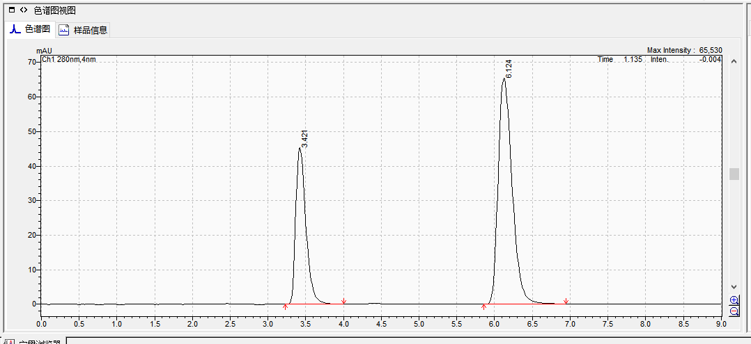

Name | RT | Area | Amount | Unit
A | 3.42 min | 512.7 | 0.75 | %
B | 6.12min | 720.2 | 2.30 | %

检测人: |  | 审核: |  | 盖章:
Analyst Checker |  | Checker |  | Official Seal

